Домашнее задание «Подготовка к ОГЭ. Модуль Алгебра»
1. Найдите значение выражения 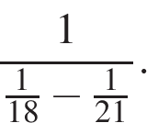
2. В нескольких эстафетах, которые проводились в школе, команды показали следующие результаты:
Команда | I эстафета, мин. | II эстафета, мин. | III эстафета, мин. | IV эстафета, мин.
«Непобедимые» | 3,0 | 5,6 | 2,8 | 6,8
«Прорыв» | 4,6 | 4,6 | 2,6 | 6,5
«Чемпионы» | 3,6 | 4,0 | 2,3 | 5,0
«Тайфун» | 3,9 | 5,3 | 2,0 | 5,1
За каждую эстафету команда получает количество баллов, равное занятому в этой эстафете месту, затем баллы по всем эстафетам суммируются. Какое итоговое место заняла команда «Чемпионы», если победителем считается команда, набравшая наименьшее количество очков?В ответе укажите номер правильного варианта.
1) 1 2) 2 3) 3 4) 4
3. Какому промежутку принадлежит число 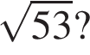
В ответе укажите номер правильного варианта.
1) [4; 5] 2) [5; 6] 3) [6; 7] 4) [7; 8]
4. Найдите значение выражения 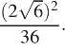
В ответе укажите номер правильного варианта.
1) 2) 3) 4) 4
5. На рисунке показано, как изменялась температура воздуха на протяжении одних суток. По горизонтали указано время суток, по вертикали — значение температуры в градусах Цельсия. Найдите наименьшее значение температуры в первой половине суток. Ответ дайте в градусах Цельсия.
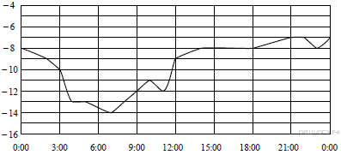
6. Решите систему уравнений 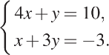
В ответе запишите сумму решений системы.
7. Содержание некоторого вещества в таблетке витамина составляет 2,5%. Выразите эту часть десятичной дробью.
8. На диаграмме показано содержание питательных веществ в четырёх видах продуктов. Определите по диаграмме, в каких продуктах содержание углеводов превышает 50%.
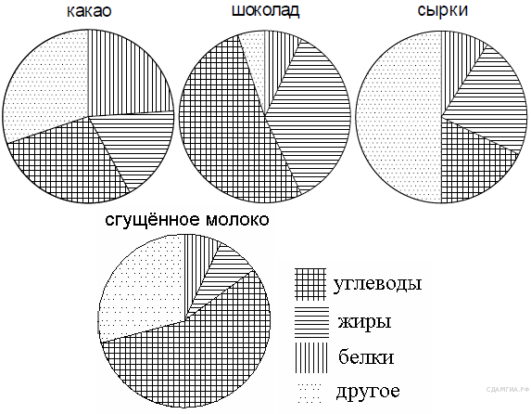
В ответе запишите номера нужных продуктов без пробелов, запятых и других знаков.
*К другому относятся вода, витамины и минеральные вещества.
1) какао 2) шоколад 3) сырки 4) сгущённое молоко
9. Известно, что в некотором регионе вероятность того, что родившийся младенец окажется мальчиком, равна 0,512. В 2010 г. в этом регионе на 1000 родившихся младенцев в среднем пришлось 477 девочек. Насколько частота рождения девочек в 2010 г. в этом регионе отличается от вероятности этого события?
10. Установите соответствие между функциями и их графиками.
Функции
А) 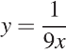 | Б) 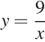 | В) 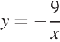
Графики

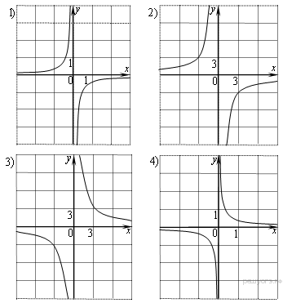
Запишите в ответ цифры, расположив их в порядке, соответствующем буквам:
A | Б | В
12. Найдите значение выражения 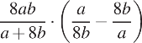при 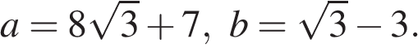
13. В фирме «Чистая вода» стоимость (в рублях) колодца из железобетонных колец рассчитывается по формуле 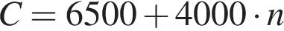, где — число колец, установленных при рытье колодца. Пользуясь этой формулой, рассчитайте стоимость колодца из 11 колец.

